PERSDOSSIER 21.09.2022
WERELD ALZHEIMER DAG

MATINEE STADHUIS BRUSSEL

LEVEN
IN EEN DEMENTIEVRIENDELIJKE STAD

LEVEN IN EEN DEMENTIEVRIENDELIJKE STAD
Een initiatief van:
Ligue Alzheimer ASBL en Alzheimer Liga Vlaanderen vzw i.s.m. Stad Brussel

PROGRAMMA:
08:30 Ontvangst

09:00 Welkom
Khalid Zian, voorzitter OCMW Brussel
Sabine Henry, voorzitter Ligue Alzheimer ASBL
Jef Pelgrims, voorzitter Alzheimer Liga Vlaanderen vzw
09:30 Kwaliteit van zorg voor personen met dementie: perspectieven voor de toekomst (NL) Chantal Van Audenhove, directeur van LUCAS (KU Leuven)
10:00 Hoe kan de toegang tot de openbare ruimte voor mensen met dementie worden ondersteund? (FR)
Natalie Rigaux, professor Sociologie aan de Universiteit van Namen

10:30 Pauze

11:00 Familie- en lotgenotengroepen dementie en jongdementie (NL)
“Wees zoals je bent.” Emmeline Cuyers, lid van de Vlaamse lotgenotengroep voor kinderen van een ouder met jongdementie
11:20 Vermissingsprotocol ouderen (FR)
David Rimaux, commissaris Cel Vermiste Personen Federale Politie
11:50 Restaurant Misverstand (NL)
Seppe Nobels, chef Restaurant Misverstand, tv-programma mensen met jongdementie
12:20 De rol van buurthuizen in Brussel - Een engagement van de stad Brussel (FR)
Alexis Coteur, communicatiemedewerker Buurthuizen
12:45 Slotwoord en ondertekening charter ‘Dementievriendelijke Stad’
Philippe Close, burgemeester Stad Brussel & Khalid Zian, voorzitter OCMW Brussel
Sabine Henry, voorzitter Ligue Alzheimer & Jef Pelgrims voorzitter Alzheimer Liga Vlaanderen

13:00 Klinken op de vriendschap met een hapje en een drankje + persmoment

DOELSTELLING VAN HET CHARTER ‘DEMENTIEVRIENDELIJKE STAD’
Het is voornaam dat Brussel als hoofdstad van België en Europese metropool de 50ste stad wordt die precies op Wereld Alzheimer Dag 2022 het charter ‘DEMENTIEVRIENDELIJKE STAD’ ondertekent en zo wezenlijk bijdraagt aan de doelstelling van de Liga’s om gemeenten, steden en OCMW’s aan te moedigen om zich in te zetten voor de levenskwaliteit van burgers die lijden aan de ziekte van Alzheimer of gerelateerde dementie en het taboe rond deze ziekte te doorbreken.

MEER INFORMATIE OVER DE GASTSPREKERS
Presentator Christophe DEBORSU, journalist.
Hij studeerde rechten en communicatiewetenschappen aan de Katholieke Universiteit te Leuven. Hij is daarnaast bekend als columnist, auteur en televisiepersoonlijkheid in Vlaanderen en Wallonië.



De heer Khalid ZIAN, voorzitter OCMW – Brussel.Brussel.

Mevrouw Sabine HENRY, voorzitter van la Ligue Alzheimer ASBL. Als voormalig verzorger past ze dagelijks het acroniem A.I.D.E toe dat staat voor: Accompagner, Informer, Défendre, Ecouter i.e. Begeleiden, Informeren, Verdedigen, Luisteren. Dit zijn de waarden van de Liga die zij dagelijks deelt met haar team.


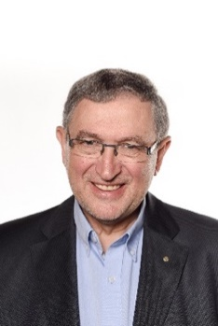
De heer Jef PELGRIMS is sinds 2019 voorzitter van de Alzheimer Liga Vlaanderen vzw. Daarnaast zetelt hij als expert in de raad van bestuur van Orion Zorggroep Turnhout en is hij lid van de raad van bestuur van LINAL, waar hij fungeert als pleitbezorger voor het behoud van de waardigheid en de verbetering van de levenskwaliteit van mensen met dementie en hun mantelzorgers.
De heer Pelgrims werkte zijn volledige loopbaan in de zorgsector en dit zowel in België als in Nederland. Zijn aparte aanpak met veel ruimte voor inspraak van de patiënt was voornaam. Zijn opmerkelijke inzet in de zorgsector leidde tot een benoeming van Ridder in de Orde van Oranje-Nassau. Een unieke onderscheiding voor een Vlaming wiens hele carrière en leven tot op heden draait rond zorg.

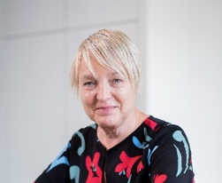
Mevrouw Chantal VAN AUDENHOVE, directeur van LUCAS (KU Leuven). Zij begon haar loopbaan als assistent op de afdeling psychodiagnose van de KU Leuven. In 1995 werd ze docent aan de medische faculteit van de KU Leuven en sinds 2004 is ze professor. Ze doceert psychologie en toegepaste communicatie aan de faculteit geneeskunde en tandheelkunde. In 1992 werd ze projectmanager bij het interdisciplinair onderzoekscentrum LUCAS (Centre for Care Research and Consultancy) van de KU Leuven, waarvan ze sinds 1996 directeur is. In die tijd heeft ze onderzoek gedaan naar de zorg voor personen met dementie, toegespitst op Vlaanderen en gericht op de kwaliteit van zorg en ondersteuning. Sinds 2013 is ze meter van de Alzheimer Liga Vlaanderen.

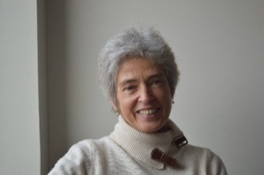
Mevrouw Natalie RIGAUX, hoogleraar in de sociologie aan de Universiteit van Namen. Reeds dertig jaar buigt mevrouw Rigaux zich over diverse vraagstukken rond de ziekte van Alzheimer en aanverwante aandoeningen. Haar net afgewerkte boek ‘Au fil du soin’ handelt over de beleving van thuiswonende personen met dementie, hun naasten en professionals. Gedurende verschillende jaren woonde ze als externe spreker de vergaderingen bij van de ‘Groupe des Battants’ (jonge patiënten) die georganiseerd en gecoördineerd werden door de Ligue Alzheimer.

Mevrouw Emmeline CUYPERS is lid van de familiegroepen ‘dementie en jongdementie’. Emmeline is een 19-jarige jonge vrouw uit Balen. Samen met haar oma, haar vader en haar broer zorgt ze voor haar moeder die aan dementie praecox lijdt. Emmeline en haar moeder hebben een zeer hechte band. De familie wil echt genieten van elk moment met de moeder. Emmeline studeert voor leerkracht lager onderwijs aan de PXL hogeschool in Hasselt. In haar vrijetijd is ze ook animator bij Kazou, een jongerenorganisatie van de Christelijke Mutualiteit (CM). Dit jaar deed ze voor de tweede keer mee aan het zomerkamp voor kinderen van een ouder met beginnende dementie.

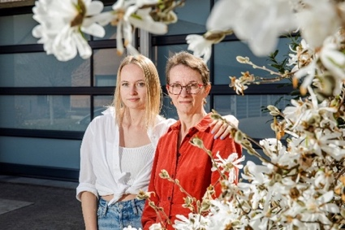

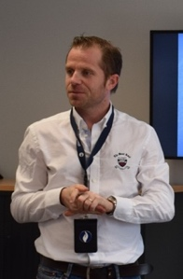
De heer David RIMAUX, commissaris van de Cel Vermiste Personen van de Federale Politie. Hij is verantwoordelijk voor de uitvoering van een samenwerkingsprotocol tussen zorginstellingen, politie en parket bij verdwijning van gedesoriënteerde senioren. Sinds januari 2016 implementeert de Ligue Alzheimer ook het Verdwijningsprotocol voor Senioren in de thuissituatie.
David Rimaux begeleidt ons tijdens verschillende presentaties in de politiezones van Wallonië en Brussel om het bewustzijn te vergroten en de mensen die verantwoordelijk zijn voor verdwijningen ertoe aan te zetten zich aan dit protocol te houden.

De heer Seppe NOBELS, sociaal bevlogen en gerenommeerde ‘groene chef’ met een uitzonderlijk palmares. In 2022 lanceert Eén het tv-programma ‘Restaurant Misverstand’, gerund door Dieter Coppens. Seppe Nobels trad aan als chef-kok in dit uitzonderlijke restaurant, waarvan het voltallige personeel gediagnosticeerd werd met jongdementie.
Meer info over Seppe Nobels - in 2021 door Weekend Knack uitgeroepen tot ‘Mens van het Jaar’ - vindt u hier: https://www.seppenobels.be/de-chef/



De heer Alexis COTEUR, communicatiemedewerker voor de Gemeenschapscentra van de Stad Brussel. De gemeenschapscentra ondersteunen twee Alzheimer Cafés (Laken en Brussel Europa).

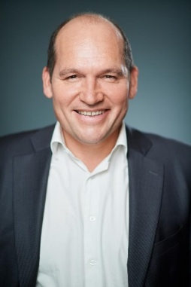
De heer Philippe CLOSE, burgemeester van de Stad Brussel.

MEER INFORMATIE OVER DE LIGUE ALZHEIMER ASBL & LIGA ALZHEIMER VLAANDEREN VZW


De Alzheimer Ligue ASBL is een informatiepunt en ondersteuningsvereniging voor patiënten, familieleden en professionals die geconfronteerd worden met de ziekte van Alzheimer. Haar doel? ‘A.I.D.E’ bij jou in de buurt:
(Accompagner) Begeleiden van zieken en dierbaren door hen te ontmoeten in specifieke activiteiten met behoud van ieders autonomie;
(Informer) Informeren van de betrokkenen en het grote publiek om de ziekte van Alzheimer beter bekend te maken en hen zo in staat te stellen adequater te handelen;
(Defendre) Verdedigen van de fysieke, morele en economische rechten van de patiënt en het onderzoek naar de ziekte en de gevolgen ervan bevorderen;
(Ecouter) Een luisterend oor bieden om burn-outs bij familie en professionele zorgverleners te voorkomen.
Deze hulp (AIDE) wordt georganiseerd via een reeks activiteiten in Wallonië en Brussel: gratis luisteren via de Alzheimer Phone National 0800 15 225, Alzheimer Cafés, conferenties, opleidingen, jaarlijks colloquium, Ville Amie Démence-netwerk en Agents Proximité-Dementia, verschillende publicaties, enz.
www.alzheimer.be Facebook LinkedIn
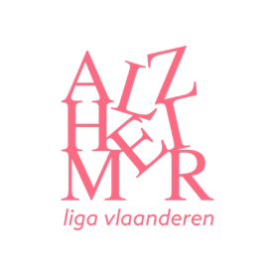

Alzheimer Liga Vlaanderen vzw is een patiënten- en vrijwilligersorganisatie die zich inzet om samen dementie draagbaar maken. Dit verwezenlijken doet ze via het organiseren van lotgenotencontact voor mantelzorgers en personen met dementie, te informeren en te sensibiliseren via sociale initiatieven zoals de Werelddag Dementie, de Ontmoetingsdag Jongdementie en de steun aan verscheidene socio-culturele activiteiten. Via de gratis Luister- en Infolijn wil ze bereikbaar zijn voor iedereen die met vragen zit over dementie, en/of nood heeft aan een luisterend oor. Alzheimer Liga Vlaanderen is een VZW die haar doel wil bereiken dank zij giften en lidmaatschap en de onvermoeibare inzet van haar vrijwilligers.
www.alzheimerliga.be facebook linkedin instagram

DEMENTIE? DE ZIEKTE VAN ALZHEIMER?
Dementie is een verzamelnaam voor een groep aandoeningen waarbij meerdere stoornissen in het cognitieve functioneren samen optreden. Cognitieve functies zijn onder meer: het geheugen, het leervermogen, het taalgebruik en het kunnen begrijpen en uitvoeren van complexe en dagelijkse handelingen. Geheugenverlies staat meestal op de voorgrond, maar dat is niet bij alle vormen zo. De stemming, persoonlijkheid en het gedrag kunnen ook veranderen.
Er wordt pas van dementie gesproken als de stoornissen in het denken, de stemming en het gedrag zo ernstig zijn, dat iemand wordt beperkt in zijn algemeen dagelijks functioneren.
In het algemeen herkent men 4 fases tijdens een progressief ziekteverloop:
de bedreigde ik of cognitieve fase; de verdwaalde ik of emotionele fase; de verborgen ik of psychomotore fase; de verzonken ik of zintuiglijke ervaring.
De kans op dementie neem toe met de leeftijd. Meestal wordt dementie vastgesteld bij personen ouder dan 65 jaar. In 4% van de cases wordt bij personen tussen 40 en 60 jaar dementie vastgesteld. In dat geval spreekt men van jongdementie.
De meest voorkomende vorm van dementie is de ziekte van Alzheimer. De aandoening is in 1910 vernoemd naar Alois Alzheimer, een Duitse psychiater en neuropatholoog.

Maar liefst 67,5% van alle mensen met dementie heeft de ziekte van Alzheimer.

Meer info: https://www.alzheimerliga.be/nl/over-dementie

FACTS & FIGURES – MAATSCHAPPELIJKE RELEVANTIE

WERELDWIJD
- Elke 4 seconden wordt iemand ter wereld gediagnosticeerd met dementie.
- Naar schatting lijden nu al bijna 56 miljoen mensen aan de aandoening, die door zo’n honderd ziekten wordt veroorzaakt. Meer dan 8 procent vrouwen en meer dan 5 procent mannen boven de 65 jaar worden getroffen. Slechts in 10 procent van de gevallen gaat het om jonge mensen. Ongeveer 60 procent van hen leeft in arme landen of ontwikkelingslanden.
- Alzheimer Disease International verwacht dat er tegen 2050 maar liefst 135 miljoen mensen aan dementie zullen lijden, van wie 16 miljoen in West-Europa.
- Volgens de Wereldgezondheidsorganisatie is dementie prioriteit nummer één.
- Slechts een kwart van de landen, waarvan de helft in Europa, heeft een nationaal beleid of een nationaal plan klaar.

BELGIË
Met de vergrijzing van de bevolking stijgt het aantal personen met dementie exponentieel.
Het aantal personen in België met dementie overstijgt sinds 2020, 207.000 cases. Dementie treft ongeveer 3 keer zoveel betrokken personen omdat familie en naasten instaan voor de zorg voor personen met dementie. 70% van de mensen met dementie woont namelijk thuis en wordt in de thuissituatie omringd en verzorgd.
Het is belangrijk dat de bewustwording bij overheden toeneemt en zich vertaalt in een beleid dat de nodige initiatieven neemt om de inclusie van burgers met dementie te bevorderen.
VLAANDEREN
- In Vlaanderen (Vlaams Gewest + Brussels Gewest) hebben in 2020, volgens een schatting op basis van het risicomodel van Alzheimer Europe (2019), 141.246 mensen dementie.
- Het aantal mensen met dementie op jonge leeftijd (jonger dan 65 jaar) schatten we in Vlaanderen op 8.374, waarvan er maar zo’n 1.800 een formele diagnose kregen.
WALLONIË

- In Wallonië zijn 944.830 mensen ouder dan 60 jaar volgens de cijfers van Statbel. Volgens de Wereldgezondheidsorganisatie heeft 5 tot 8% van die 60-plussers dementie.
- Het aantal demente personen in Wallonië wordt geschat op een aantal tussen 47.241 en 75.586.

BRUSSEL (infra)
In bijlage:
- LIGUE ALZHEIMER ASBL - Cijfers & Activiteiten in het Brussels Hoofdstedelijk Gewest
- 10 geboden m.b.t de omgang met personen met dementie

PERSCOMMUNICATIE & PERSCONTACTEN

Dit persdossier kan u digitaal raadplegen: http://www.werelddagdementie.be/

Een persbericht & persfoto’s m.b.t dit event worden eveneens ter beschikking gesteld op http://www.werelddagdementie.be/ op vrijdag 23 september PM.

Perscontact voor dit event: Heidi Smitt - VPR Consult: heidi.smitt@vprconsult.be
0478 78 41 14
Perscontacten - La Ligue Alzheimer ASBL
Voorzitter la Ligue Alzheimer ASBL: Sabine Henry - 0495 23 49 11 / Jennifer Tewes: communication@alzheimer.be

Perscontacten - Alzheimer Liga Vlaanderen vzw
Directeur Alzheimer Liga Vlaanderen: Rudy.poedts@alzheimerligavlaanderen.be - 0470 47 14 72
Sonia De Pauw: communicatie@alzheimerligavlaanderen.be

Bijlage:

LIGUE ALZHEIMER ASBL - CIJFERS & ACTIVITEITEN
BRUSSELS HOOFDSTEDELIJK GEWEST

- ALGEMENE INFORMATIE


- La Ligue Alzheimer ASBL
Voorgezeten door Sabine Henry, is de Ligue Alzheimer een vereniging zonder winstoogmerk die een informatiepunt en ondersteunende vereniging wil zijn voor patiënten, familieleden en professionals die geconfronteerd worden met de ziekte van Alzheimer en andere vormen van dementie.
Zij bestaat uit een netwerk van zelfhulpgroepen en infopunten die actief zijn in Wallonië en Brussel. Haar specifieke en emphatische activiteiten zijn gericht op familieleden, professionele zorgverleners en iedereen die er nood aan heeft. De vereniging is tevens actief in wetenschappelijk onderzoek. De filosofie van de Ligue Alzheimer ASBL is er enerzijds op gericht om de autonomie en onafhankelijkheid van patiënten en hun naasten (families en professionals) te ondersteunen. Terzelfdertijd biedt zij vrije toegang tot gratis informatie en georganiseerde activiteiten in de geografische en relationele nabijheid.
De Ligue Alzheimer ASBL is lid van de nationale Alzheimer Liga ASBL/vzw/VoG (LINAL), aldus de nationale vereniging in België die op haar beurt lid is van de verenigingen Alzheimer Europe (AE) en Alzheimer’s Disease International (ADI).

- Wat zijn de objectieven van de Ligue Alzheimer ASBL?

Deze zijn vervat in het acroniem « AIDE », vandaar ook de slogan: « AIDE (hulp) bij jou in de buurt »:
- (Accompagner) Begeleiden van zieken en dierbaren door hen te ontmoeten in specifieke activiteiten met behoud van ieders autonomie.
- (Informer) Informeren van de betrokkenen en het grote publiek om de ziekte van Alzheimer beter bekend te maken en hen zo in staat te stellen adequater te handelen.
- De Liga wil ook sociale, gemeentelijke en associatieve initiatieven stimuleren. Het is ook een kwestie van innoveren door voortdurend verschillende acties voor te stellen om de levenskwaliteit van de betrokkenen te verbeteren.
- (Defendre) Verdedigen van de fysieke, morele en economische rechten van de patiënt en het onderzoek naar de ziekte en de gevolgen ervan bevorderen.
- (Ecouter) Een luisterend oor bieden om burn-outs bij familie en professionele zorgverleners te voorkomen.

- Cijfers en statistieken m.b.t dementie

Volgens Statbel, het Belgische bureau voor de statistiek, zouden er momenteel (2022) ongeveer 217.507 mensen, ouder dan 60 jaar, in het Brussels Hoofdstedelijk Gewest wonen.
Volgens de WHO lijdt 5 tot 8% van de bevolking boven de 60 jaar aan dementie.
In het Brussels Hoofdstedelijk Gewest kunnen we dus concluderen dat er naar schatting 10.875 tot 17.400 60-plussers aan een vorm van dementie lijden.

- Risicofactoren en preventie – WIE

Hoewel leeftijd de grootste bekende risicofactor is, is dementie geen onvermijdelijk gevolg van veroudering. Bovendien treft het niet uitsluitend ouderen, aangezien vroeg beginnende dementie (gedefinieerd als het begin van symptomen vóór de leeftijd van 65 jaar) tot 9% van de gevallen uitmaakt.
Studies tonen aan dat u het risico op dementie kunt verminderen door regelmatig te sporten, niet te roken, schadelijk alcoholgebruik te vermijden, uw gewicht onder controle te houden, gezond te eten en een gezond niveau van bloeddruk, cholesterol en bloedsuikerspiegel te handhaven. Andere risicofactoren zijn ook depressie, lage opleiding, sociaal isolement en cognitieve inactiviteit.

- DE ACTIVITEITEN GEORGANISEERD IN DE REGIO BRUSSEL


- Alzheimer Cafés
Een Alzheimer Café verwijst naar een ontmoetingsplek in een niet-medische omgeving waar gezelligheid centraal staat. We ontmoeten elkaar ter plaatse met een drankje, een taart, chocolaatjes,... om concrete vragen te stellen over het dagelijks leven met Alzheimer en hierover informeel te discussiëren. Een ander bekend doel: het doorbreken van het taboe en de eenzaamheid die vaak gepaard gaan met ziekte. Deze activiteiten worden georganiseerd in elke provincie van Wallonië en in Brussel.

Momenteel zijn er 6 Alzheimer Cafés in het Brussels Hoofdstedelijk Gewest:

- Anderlecht: Recreatiecentrum voor Senioren, Rue Démosthène 40, 1070 Anderlecht
Wanneer? De 1e woensdag van de maand, van 14 tot 16 uur (m.u.v. schoolvakanties en feestdagen)
Contactpersoon: Mevr. Kabeya – 02 559 71 01

- Brussel Europa: Buurthuis ‘AMBIORIX’, Ambiorixplein 4, 1000 Brussel
Wanneer? De 2e vrijdag van de maand, van 14 tot 16 uur (m.u.v. schoolvakanties en feestdagen)
Contact: Infocentrum Dementie Brussel: 02 510 61 88 of Buurtcentrum ‘ROTONDE’: 02 435 16 99

- Laken: Buurtcentrum ‘ROTONDE’, Sint-Lambrechtsplein, 1020 Brussel
Wanneer? De 3e woensdag van de maand, van 14 tot 16 uur (m.u.v. schoolvakanties en feestdagen)
Contact: Infocentrum Dementie Brussel: 02 510 61 88 of Buurtcentrum ‘ROTONDE’: 02 435 16 99

- Sint-Gillis (tijdelijk geschorst): ‘Notre Cercle’, Rue de Parme 51, 1060 Sint-Gillis
Wanneer? De 2e woensdag van de maand, van 14 tot 16 uur (m.u.v. schoolvakanties en feestdagen)

- Schaarbeek: Pater Baudry Day Centre n° 2, Square Apollo 1, 1030 Schaarbeek
Wanneer? De 2e maandag van de maand, van 14 tot 16 uur (m.u.v. schoolvakanties en feestdagen)
Contact: Infocentrum Dementie Brussel: 02 510 61 88

- Ukkel: Family Corner, Neerstallesteenweg 458, 1180 Ukkel
Wanneer? De 3e vrijdag van de maand, van 14 tot 16 uur (m.u.v. schoolvakanties en feestdagen)
Contact: Infocentrum Dementie Brussel: 02 510 61 88

Een compleet overzicht van alle Alzheimer Cafés, vind je op de website: https://alzheimer.be/nos-activites/alzheimer-cafe/

- Het charter ‘Dementievriendelijke Stad’

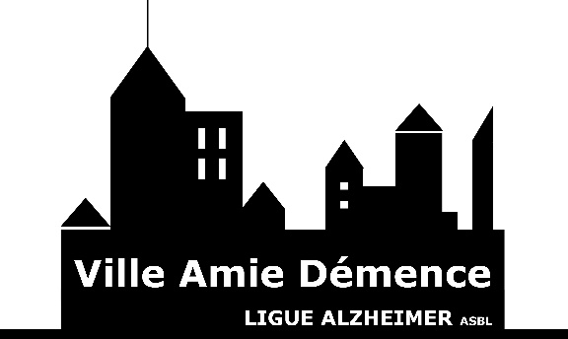
Het charter dementievriendelijke stad wordt voorgesteld aan alle lokale overheden; enerzijds de gemeenten, steden of provincies en anderzijds het OCMW. Het doel? Hen aanmoedigen om zich in te zetten voor de integratie van burgers met de ziekte van Alzheimer of een verwante pathologie, in hun gemeente. Door dit charter te ondertekenen, toont de ondertekenende overheid haar openheid, interesse en haar zeer concrete, praktische inzet voor de levenskwaliteit van deze mensen. Kortom, het concept ‘dementievriendelijke stad’ past in de aanpak van de Ligue Alzheimer: de ziekte van Alzheimer en andere vormen van dementie laagdrempelig, toegankelijk en acceptabel maken in het hart van gemeenten en steden.
Twee steden van het Brussels Hoofdstedelijk Gewest ondertekenden eerder het charter:
- Anderlecht – CPAS (2018)
- Sint-Lambrechts-Woluwe (2020)
- Op 21 september 2022 tekent de Stad Brussel, als Belgische en Europese hoofdstad, dit charter en profileert zich zo als de 50ste dementievriendelijke stad.
De gemeenten/OCMW’s Anderlecht en Sint-Lambrechts-Woluwe hebben ook 1 of 2 ‘Dementie Proximity Agents’ aangesteld.
Als lid van het maatschappelijk middenveld moedigt de Ligue Alzheimer ASBL, via haar charter ‘Dementievriendelijke Stad’, gemeenten, steden en OCMW's aan om te mobiliseren en samen op te treden om lokale hulp en ondersteuning te creëren voor en met mensen met dementie en hun dierbaren.
- Proximity-dementie-agenten
De lokale dementie-agent is een professionele gemeentewerker die een nevenfunctie (onafhankelijk van een diploma) op zich neemt. Zijn/haar missie? Ontmoet, informeer en begeleid iedereen die geconfronteerd wordt met en/of getroffen is door dementie over de diensten die in hun behoeften kunnen voorzien (MR/S, dagcentra, diagnostische centra, thuiszorg, juridische hulp, financiële hulp, conferenties, recreatieve activiteiten, enz.).
De agenten kunnen op verzoek gratis worden geraadpleegd door patiënten, families en familieleden van de patiënt, die beter geïnformeerd willen worden om de ziekte beter te kunnen beheersen en ermee te leven. Het belangrijkste doel is om de informatielacune op te vullen. De ziekte is vaak ook de oorzaak van relatieproblemen, uitputting of voortijdige toegang tot MRS.
De lokale dementie-agent werkt nauw samen met de Alzheimer League ASBL en wordt tevens continu bijgeschoold.
De gegarandeerde missie van de lokale dementie-agent (Proxidem) luidt als volgt:
• Het identificeren van alle diensten en organisaties op zijn grondgebied die in staat zijn om aan de behoeften van een patiënt, een geliefde of een professional te voldoen.
• Het bieden van een luisterend oor, en daarnaast informatie en lokale oriëntatie verstrekken aan iedereen in nood.
• Bereid zijn om met iedereen in nood in contact te komen via de telefoon en middels een loket/kantoor binnen een gemeentebestuur of een OCMW.
• Maximale zichtbaarheid geven aan de rol van de lokale dementie-agent zodat deze bekend is bij alle burgers.
Enkele contacten van lokale dementie-agenten (Proxidem):
- Esther M. Dibazeka
Ligue Alzheimer ASBL
bxl.proxidem@alzheimer.be | 02 510 61 88
- Tshaly Kabeya
Anderlecht
tshaly.kabeya@cpas-anderlecht.be | 02 559 71 01
- Amalia Robles
Sint-lambrechts-Woluwe
a.robles@woluwe1200.be | 02 774 35 43


- ‘Samen, is Alzheimer lichter’

De slogan ‘Ensemble, Alzheimer est plus léger’ heeft de intentie om burgers, verenigingen en lokale handelaars te sensibiliseren voor dementie zodat ze hun onthaal, hun communicatie en hun begeleiding beter kunnen afstemmen op mensen met de ziekte van Alzheimer of een andere vorm van verwante pathologie.

- Het Protocol voor vermiste personen in de huiselijke sfeer
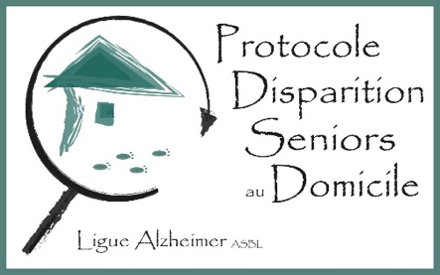
De lancering vond aanvankelijk plaats in instellingen door de Cel Vermiste Personen van de Federale Politie. Vervolgens heeft de Ligue Alzheimer dit protocol eveneens geïmplementeerd voor senioren in de huiselijke sfeer. Het Protocol Vermiste Senioren voorziet in de preventieve invoering van een identiteitskaart voor mensen met dementie, die de informatie bevat die de politie nodig heeft om een snelle zoekactie te starten. Het opstellen van dit formulier, op een proactieve manier, leidt tot tijdsbesparing en maakt het mogelijk om zoekacties meteen op een meer professionele manier aan te vatten.
Voorlopig hebben 2 politiezones in het Brusselse Gewest dit project ingevoerd:
- Brussel Noord
- Brussel Montgomery
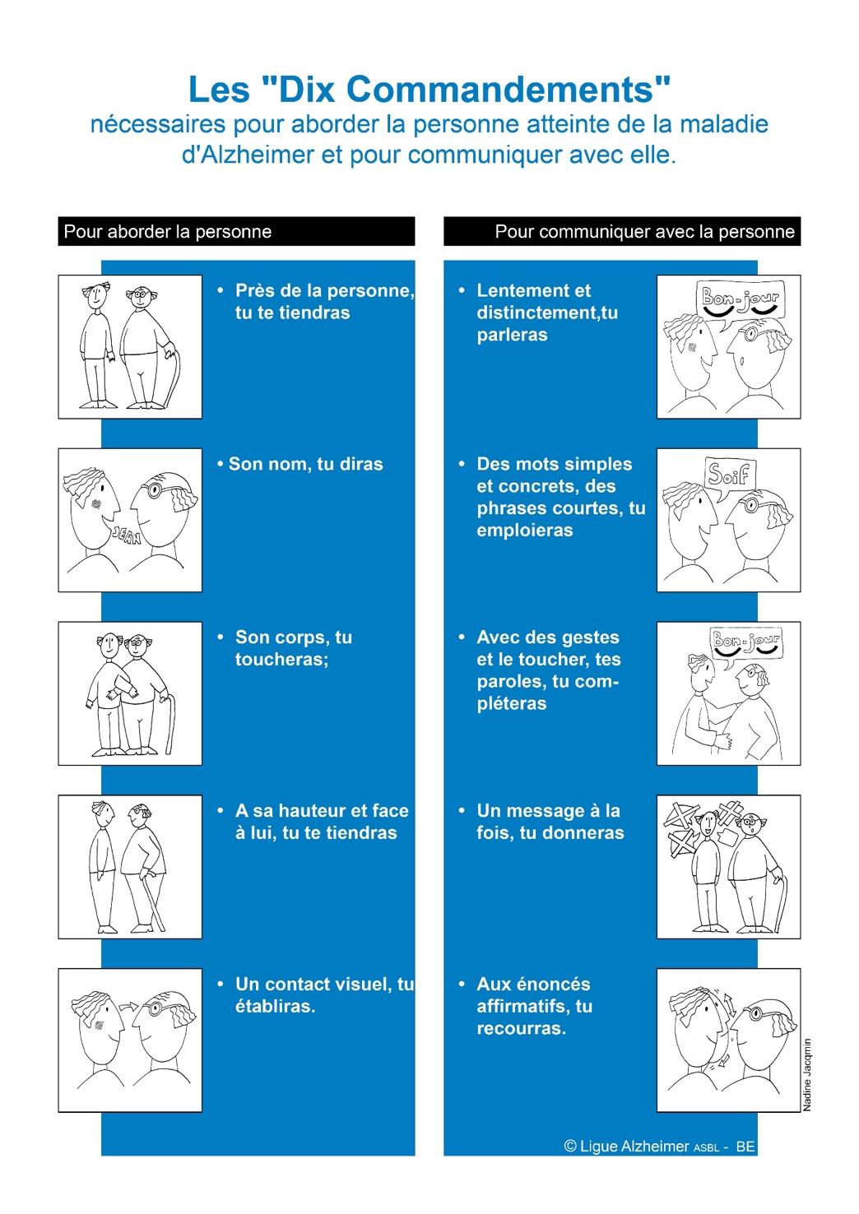
Bovenstaande afbeelding toont de 10 geboden om mensen met dementie te benaderen en met hen te communiceren.

- Ga dicht bij de persoon staan
- Gebruik zijn/haar naam
- Raak de persoon aan
- Plaats jezelf tegenover deze persoon en op gelijke hoogte
- Maak oogcontact
- Praat langzaam en duidelijk
- Gebruik eenvoudige woorden en maak korte zinnen
- Ondersteun het gesprek met gebaren en aanrakingen
- Communiceer geen meerdere boodschappen terzelfdertijd, maar één per keer
- Communiceer bevestigend en positief

